Φύλλο εργασίας του/της…………………………………
Τα Είδη Των Εορτών

Ετήσιες Εορτές

α. «Δεσποτικές εορτές» = αναφέρονται σε γεγονότα της ζωής του Κυρίου και στον Τίμιο Σταυρό (π.χ. Χριστούγεννα, Πάσχα, Μεταμόρφωση, Υπαπαντή, Θεοφάνεια, Ύψωσις Τιμίου Σταυρού, Κυριακή της Σταυροπροσκύνησης)
β. «Θεομητορικές εορτές» = αναφέρονται στο τιμημένο πρόσωπο της Παναγίας Μητέρας του Κυρίου μας (π.χ. Γέννηση της Θεοτόκου, Εισόδια της Θεοτόκου, Ευαγγελισμός, Κοίμηση της Θεοτόκου)
γ. Γιορτές των αγίων και μαρτύρων = αναφέρονται στο πλήθος των πιστών που αγάπησαν με όλη τους την καρδιά το Χριστό, Τον υπηρέτησαν, βάδισαν στα ίχνη Του και θυσιάστηκαν γι’ Αυτόν

Εβδομαδιαίες Εορτές
Κυριακή : Ανάσταση του Κυρίου
Δευτέρα : Άγγελοι, Αρχάγγελοι, Επουράνιες Δυνάμεις
Τρίτη : Τίμιος Πρόδρομος και Βαπτιστής Ιωάννης
Τετάρτη : Παναγία & Προδωσία του Χριστού από τον Ιούδα
Πέμπτη : Άγιοι Απόστολοι & Άγιος Νικόλαος
Παρασκευή : Σταυρικός θάνατος του Χριστού
Σάββατο : Μάρτυρες & νεκροί

- Δεσποτικές:………………………………………………
- Διαιρούνται σε:1κινητές:.……………………………………………
- 2.Ακίνητες:…………………………………………
……………………………………………………………………
Ο Σκοπός Των Εορτών

Ο βαθύτερος σκοπός όλων των εορτών είναι να μας βοηθήσουν να ………………..έντονα τα ……………..γεγονότα της ζωής του Χριστού και να……………… τη ζωή και τις αρετές των αγίων. Εμείς οι ………………μοιάζουμε με τους καλλιτέχνες, που βάζουν μπροστά τους το ………………..και προσπαθούν να το αντιγράψουν. Για μας το αιώνιο και φωτεινό πρότυπο είναι ο.
(Ζήσουμε, πρότυπο χριστιανοί, σωτήρια, Χριστός, μιμηθούμε).

Οι γιορτές του Θεού :
- είναι σημάδια της παρουσίας του Θεού πάνω στη γη μας
- μας θυμίζουν τη μεγάλη Του αγάπη
- παρουσιάζουν τα όσα έκανε ο Θεός για τη σωτηρία μας
- αποκαλύπτουν ότι εκατομμύρια άνθρωποι μέσα στους αιώνες πίστεψαν στο Θεό και εφάρμοσαν τα λόγια Του
- δεν μας αφήνουν να ξεχάσουμε το Θεό, αλλά μας βοηθούν να τον αγαπούμε όλο και περισσότερο και να τον ευχαριστούμε

Οι γιορτές στις άλλες χριστιανικές παραδόσεις και στις μονοθεϊστικές θρησκείες
1. Το ιουδαϊκό έτος
Το ιουδαϊκό έτος είναι σεληνιακό και αρχίζει στο τέλος Σεπτεμβρίου ή αρχές Οκτωβρίου με τη γιορτή του Νέου Έτους. Μετά από ένα δεκαήμερο ακολουθεί η Ημέρα της Εξιλέωσης, αφιερωμένη στη μετάνοια. Μετά από πέντε μέρες ακολουθεί η γιορτή της Σκηνοπηγίας σε ανάμνηση της διάβασης της ερήμου. Δύο μήνες περίπου αργότερα γιορτάζεται η Χανουκά, σε ανάμνηση της νίκης κατά των Σελευκιδών, το 2ο π.Χ. αι. Κατά τις αρχές της άνοιξης η Πουρίμ γιορτάζεται σε ανάμνηση των γεγονότων του βιβλίου της Εσθήρ. Κατά το μήνα Νισάν (μεταξύ Μαρτίου και Απριλίου) γιορτάζεται το Πάσχα (Πεσάχ = διάβαση), δηλαδή η έξοδος από την Αίγυπτο. Επτά εβδομάδες μετά τη δεύτερη μέρα του Πάσχα γιορτάζεται ηΠεντηκοστή, σε ανάμνηση της αποκάλυψης του Θεού στο Σινά. Πέντε εβδομάδες περίπου μετά την Πεντηκοστή τηρείται πένθος διάρκειας τριών εβδομάδων σε ανάμνηση της καταστροφής των δυο ναών.

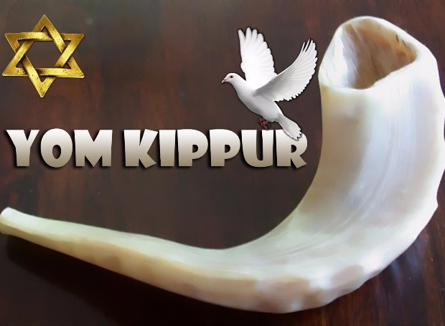
2.Γιομ Κιπούρ
Μία από τις ιερότερες θρησκευτικές γιορτές των Εβραίων, η Ημέρα του Εξιλασμού στα ελληνικά.
Γιορτάζεται κάθε χρόνο στις 10 του μηνός Τισρί (ηλιοβασίλεμα της 11ης Οκτωβρίου - σούρουπο της 12ης Οκτωβρίου για το 2016) και είναι η ημέρα της εξιλέωσης από τις αμαρτίες και αποκατάστασης στενών δεσμών με τον Θεό.
Η συγχώρηση των αμαρτιών από τον Θεό προϋποθέτει τη συμφιλίωση με τους συνανθρώπους, γι’ αυτό φίλοι, γνωστοί και συγγενείς ζητούν και δέχονται πρώτα αμοιβαία συγχώρηση των παραπτωμάτων τους.
Κατά την ημέρα του Γιομ Κιπούρ (Yom Kippur), οι πιστοί απαγορεύεται να δουλεύουν (όπως το Σάββατο) και απέχουν από τροφή, ποτό, και πλύσιμο. (Επίσης, δεν επιτρέπεται κάποιος πιστός να χρίεται με αρώματα και να φοράει δερμάτινα υποδήματα.

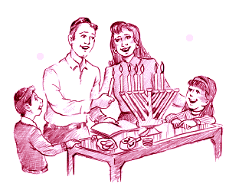
Η γιορτή της Χανουκά
Εβραϊκή γιορτή, σε ανάμνηση της επανάκτησης του Ναού του Σολομώντος, κατά τη διάρκεια της εξέγερσης των Μακκαβαίων εναντίον του ελληνιστικού βασιλείου των Σελευκιδών τον 2ο π.Χ. αιώνα. Η γιορτή της Χανουκά (Hanukkah) διαρκεί οκτώ νύχτες και ημέρες, με αφετηρία την 25 ημέρα του μήνα Κισλέβ, σύμφωνα με το Εβραϊκό Ημερολόγιο (σούρουπο της 6ης Δεκεμβρίου - βράδυ της 14ης Δεκεμβρίου το 2015).
Είναι γνωστή ως εορτή των Φώτων, επειδή ανάβεται μία ειδική λυχνία με εννέα βραχίονες, που ονομάζεται μενορά ή χανουκά.

